Podręczniki do religii kl. IV - VI 2021 - 2022

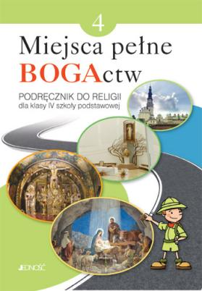
Kl. IV SP
Miejsca pełne BOGActw
autorzy: ks. K. Mielnicki, E. Kondrak, B. Nosek

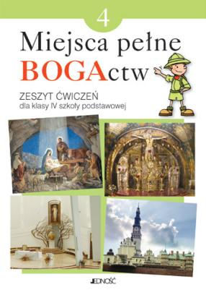
Zeszyt ćwiczeń

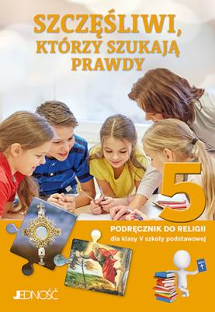

Kl. V SP
Szczęśliwi, którzy szukają prawdy
autorzy: ks. K. Mielnicki, E. Kondrak

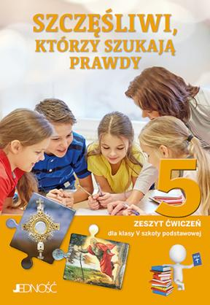

Zeszyt ćwiczeń
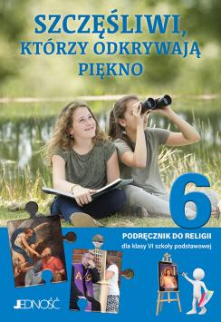

Kl. VI SP
AZ-22-01/20-KI-4/21
Szczęśliwi, którzy odkrywają piękno
autorzy: ks. dr K. Mielnicki, E. Kondrak

